Kunstschätze der Kirche
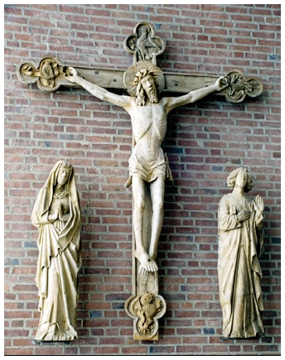
Trotz des Ausmaßes der Zerstörungen im 2. Weltkrieg sind die wertvollsten Stücke erhalten. An erster Stelle ist die spätgotische Kreuzigungsgruppe zu nennen, die ehemals in einem Gehäuse vor der Kirche aufgestellt war, die danach hinter dem Hochaltar angebracht wurde und sich heute an der östlichen Seite der Kirche befindet. Die Figuren, die etwas unter Lebensgröße bleiben, sind wohl gegen Ende des 15. Jahrhunderts entstanden. Der Gekreuzigte mit großer Dornenkrone ist im Übermaß des Leidens dargestellt, auf den Kreuzenden die vier Evangelistensymbole, unter dem Kreuz der Schädel Adams. Maria und Johannes sind relativ ruhig, die Gewandung großflächig gehalten. Die aus Eichenholz geschnitzte Gruppe hat leider heute ihre farbige Fassung verloren, ohne die ein spätgotisches Werk viel von seiner Wirkung einbüßt.
Etwa auf die gleiche Zeit geht eine Gruppe der hl. Anna-Selbdritt zurück, die wohl aus der Annakapelle stammt. Die heilige Anna sitzt auf einem gotischen Klappstuhl; sie hält dem Kind, das ihr von der jugendlichen Madonna gereicht wird, eine Frucht entgegen. Diese Gruppe stellt eine vortreffliche, wohl niederrheinische Arbeit dar, die sich zumal durch den lebendigen Aufbau der Gruppe-das besondere Problem aller Anna-Selbdritt-Gruppen – und durch die subtile Gewandbehandlung auszeichnet.
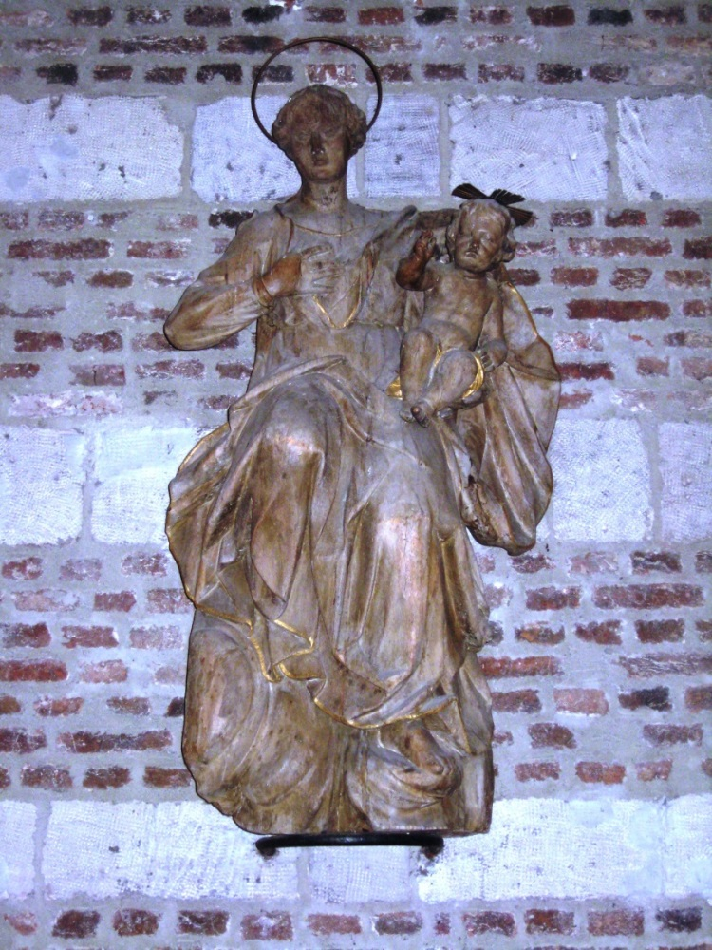
Eine kleine, erlesene Kostbarkeit ist ein kleines Relief der hl. Anna-Selbdritt, das nur 28cm hoch ist, aber von feiner Durchbildung der Einzelheiten zeugt. Die hl Anna ist stehend wiedergegeben; auf dem rechten Arm hält sie die Muttergottes, die wiederum das Kind trägt. Vielleicht stammt das kleine Relief aus einem Schnitzaltar der Zeit um 1500.
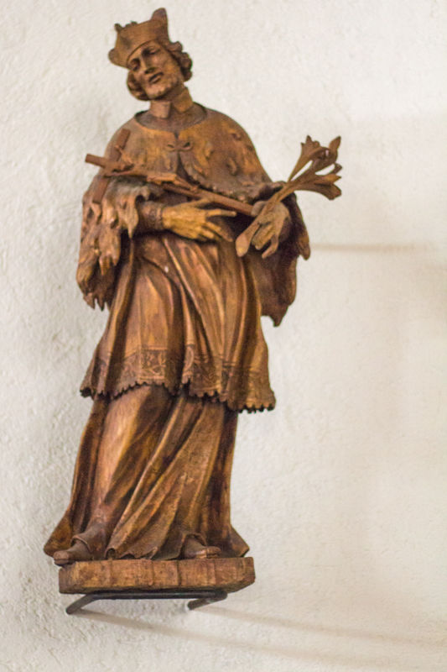
Zwei sehr beeindruckende Plastiken des 18. Jahrhunderts sind ebenfalls erhalten geblieben. Die eine gehört zu den schönsten barocken Madonnen unserer Heimat. Die überlebensgroße Madonna, die das segnende Kind auf dem linken Arm hält, ist in lebhafter Bewegung und mit vornehmem Linienfluß des Gewandes zur Darstellung gebracht. Das Gesicht besitzt eine eigenartige, kühle Schönheit. Das Werk war ehedem in einer Wandnische außen am Turm untergebracht.
Eine etwa gleichaltrige Skulptur des hl. Johannes Nepemuk zeigt diesen Heiligen in typischer barocker Haltung wie verzückt das Kreuz umfassend schmückt den südlichen Eingang. Die Nähe zu den Beichtstühlen ist bewusst gewählt. Nach der Legende, die zur späteren Heiligsprechung des Johannes Nepomuk führte, entsprang sein Streit mit dem König seiner Weigerung, das Beichtgeheimnis zu brechen. Demnach habe der Priester dem König nicht preisgeben wollen, was dessen von Wenzel der Untreue verdächtigte Frau ihm anvertraut hatte. Deshalb habe Wenzel ihn foltern und anschließend von der Prager Karlsbrücke ins Wasser stürzen lassen.
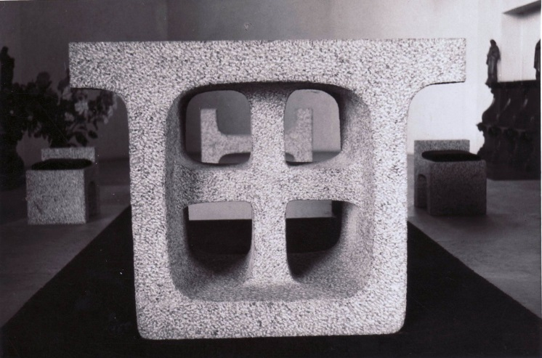
Der Altar wurde in transparenter Kreuzform geschaffen von der Hand des Düsseldorfer Bildhauers Siegfried Dammrath und ist in seiner anspruchsvollen edlen Form der Gemeinde Symbol steter Bereitschaft zum Opfer.
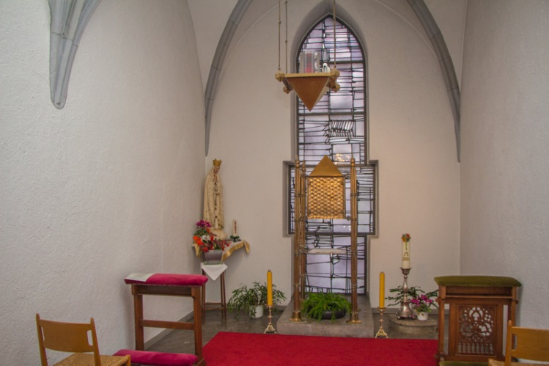
Der Tabernakel in der Sakramentskapelle wurde 1969 entworfen und gefertigt vom Krefelder Kunst – und Goldschmied Heinz Trittien.

